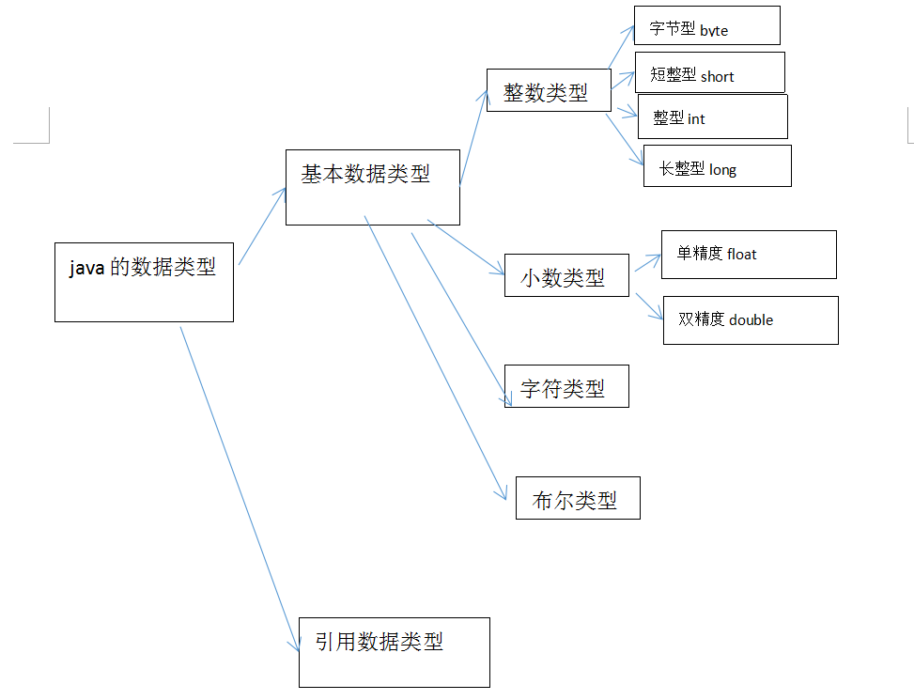

1，整数型
是最小的整数类型
byte 1个字节
short 2个字节
int 4个字节（最常用的整数类型）
long 8个字节
整数的默认数据类型是int类型
2,小数类型
float 范围-3.403*10的38次方到 3.403*10的38次方
小数的类型的数据的存储方式和整数不一样
小数的类型表示的数据范围要比整数的最大范围大
小数的默认数据类型是double
字符类型
char 2个字节
需要使用单引号’ ’
布尔类型
boolean true真 false假 2个字节
布尔类型就有两个值

